МИНИСТЕРСТВО НАУКИ И ВЫСШЕГО ОБРАЗОВАНИЯ РОССИЙСКОЙ ФЕДЕРАЦИИ
ФЕДЕРАЛЬНОЕ ГОСУДАРСТВЕННОЕ БЮДЖЕТНОЕ ОБРАЗОВАТЕЛЬНОЕ УЧРЕЖДЕНИЕ ВЫСШЕГО ОБРАЗОВАНИЯ
НОВОСИБИРСКИЙ ГОСУДАРСТВЕННЫЙ ТЕХНИЧЕСКИЙ УНИВЕРСТИЕТ
Кафедра вычислительной техники

Лабораторная работа №8
по дисциплине «Программирование»
на тему: « Библиотека шаблонных классов STL »

Группа: АВТ-442
Студент: Панкратов Даниил Антонович
Преподаватель: Орлов Илья Викторович

Новосибирск 2025
СОДЕРЖАНИЕ
ВВЕДЕНИЕ 3
1 Описание разрабатываемого класса 4
2 Программная реализация 5
3 Тестирование 6
ЗАКЛЮЧЕНИЕ 7
ПРИЛОЖЕНИЕ 8

ВВЕДЕНИЕ
Цель работы: Ознакомиться с шаблоными классами библиотеки STL. Изучить применение этих классов и их методов на практике.

Задание: Для встроенного типа и класса из лабораторной работы №1 провести временной анализ заданных шаблонных классов на основных операциях: добавление, удаление, поиск, сортировка. Использовать итераторы для работы с контейнерами. Для получения времени выполнения операции засекать системное время начала и окончания операции и автоматически генерировать большое количество данных.

Вариант 5
- очередь;
- словарь.

- Описание разрабатываемого класса
Класс почти ничем не отличается от класса из первой лабораторной работы, за исключением перегруженного оператора сравнения и присваивания, которые нужны для корректной работы классов.
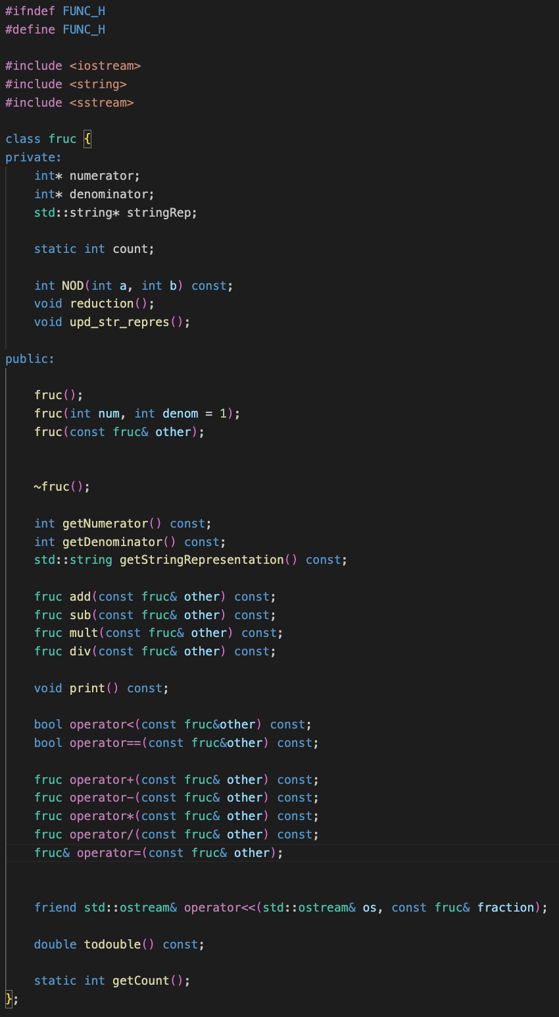
Рисунок 1 – Разрабатываемые классы

- Программная реализация
Программная реализация представляет собой использование шаблонов функций для разных типов данных:
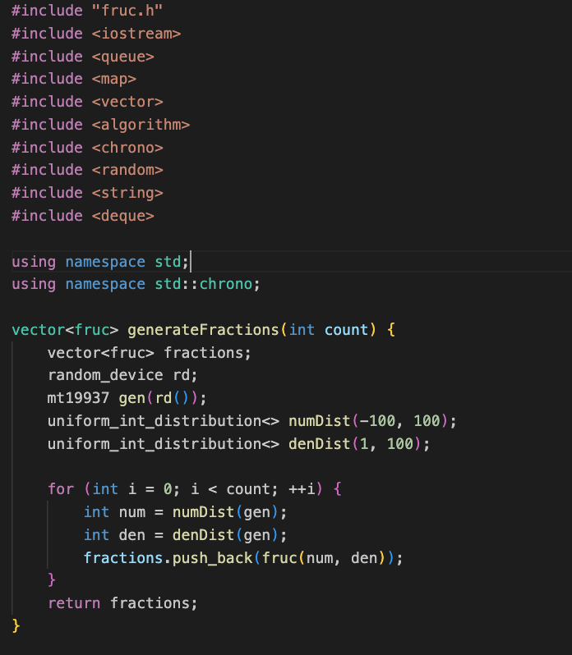
Рисунок 2 – генерация случайных данных
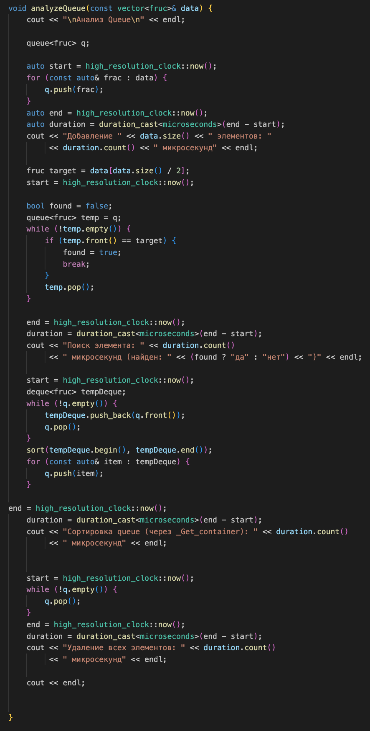
Рисунок 3 – тест queue
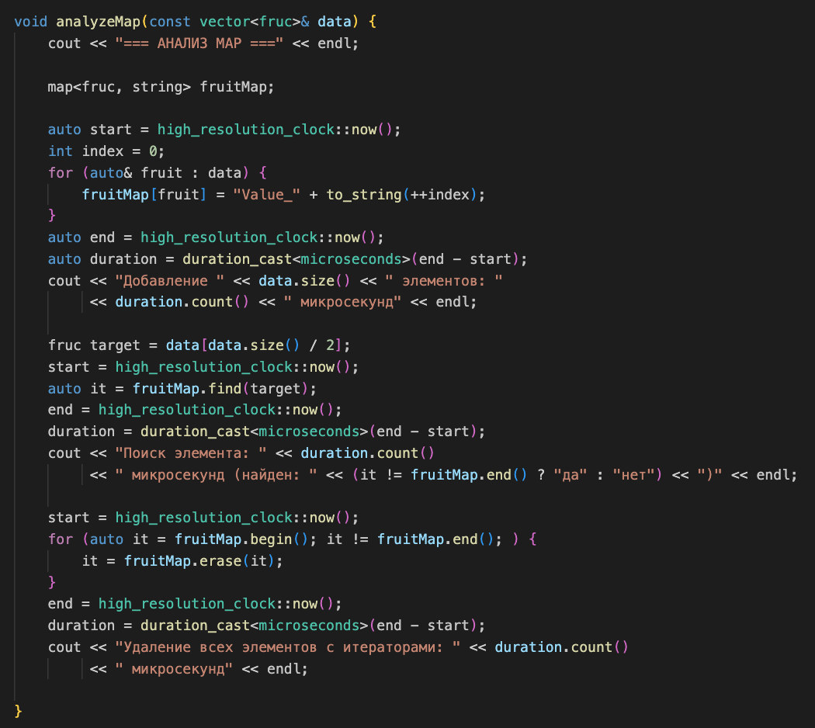
Рисунок 4 – тест map
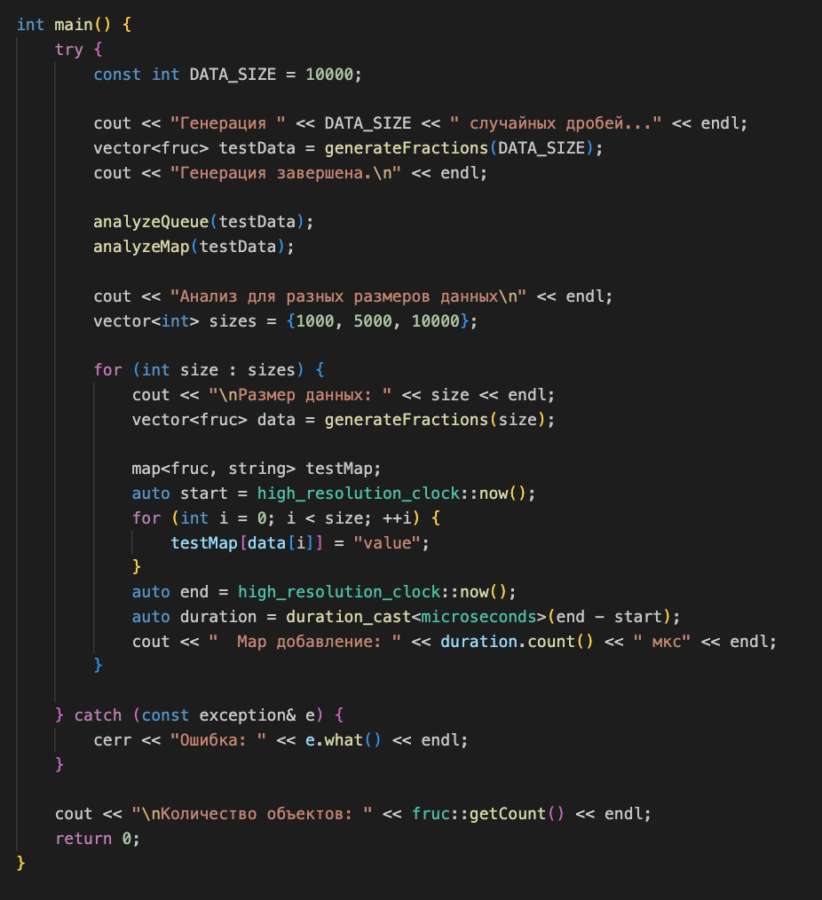
Рисунок 5 – main
Ожидаемый результат
Результат показывает результат выполнения функций, а также тестов, показывающих эффективность выполнения разных операций.
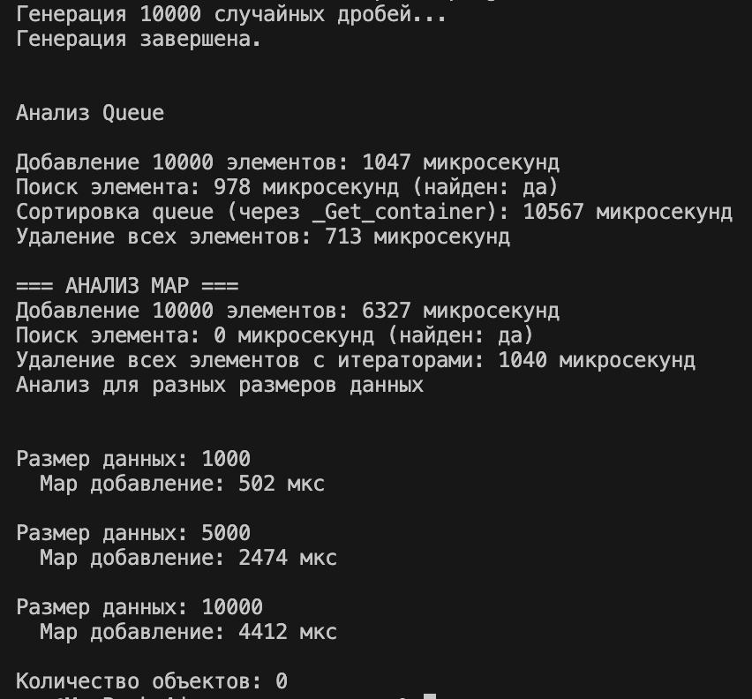

Рисунок 5 – Стандартный поток вывода
ЗАКЛЮЧЕНИЕ
В ходе выполнения лабораторной работы были успешно закреплены теоретические знания и практические навыки по работе с контейнерами стандартной библиотеки шаблонов (STL). Поставленная задача выполнена в полном объеме: разработанная программа демонстрирует эффективное использование контейнеров map и queue для решения практической задачи. Результаты подтверждают, что программный код корректно реализует требуемую логику, соответствует предъявленным требованиям и готов к дальнейшему использованию. Материал по теме «Библиотека шаблонных классов STL» усвоен.

ПРИЛОЖЕНИЕ
Func.h
#ifndef FUNC_H
#define FUNC_H

#include <iostream>
#include <string>
#include <sstream>

class fruc {
private:
int* numerator;
int* denominator;
std::string* stringRep;

static int count;

int NOD(int a, int b) const;
void reduction();
void upd_str_repres();

public:

fruc();
fruc(int num, int denom = 1);
fruc(const fruc& other);

~fruc();

int getNumerator() const;
int getDenominator() const;
std::string getStringRepresentation() const;

fruc add(const fruc& other) const;
fruc sub(const fruc& other) const;
fruc mult(const fruc& other) const;
fruc div(const fruc& other) const;

void print() const;

bool operator<(const fruc&other) const;
bool operator==(const fruc&other) const;

fruc operator+(const fruc& other) const;
fruc operator-(const fruc& other) const;
fruc operator*(const fruc& other) const;
fruc operator/(const fruc& other) const;
fruc& operator=(const fruc& other);

friend std::ostream& operator<<(std::ostream& os, const fruc& fraction);

double todouble() const;

static int getCount();
};

#endif

//push
//pop
//found
//sort

Func.cpp
#include "fruc.h"
#include <cmath>
#include <stdexcept>
#include <iostream>

using namespace std;

int fruc::count = 0;

int fruc::NOD(int a, int b) const {
a = abs(a);
b = abs(b);
while (b != 0) {
int temp = b;
b = a % b;
a = temp;
}
return a;
}

void fruc::reduction() {
if (*denominator == 0) {
throw runtime_error("Denominator cannot be zero");
}

if (*denominator < 0) {
*numerator = -*numerator;
*denominator = -*denominator;
}

int commonDivisor = NOD(*numerator, *denominator);
*numerator /= commonDivisor;
*denominator /= commonDivisor;
}

void fruc::upd_str_repres() {
stringstream ss;
if (*denominator == 1) {
ss << *numerator;
} else {
ss << *numerator << "/" << *denominator;
}
*stringRep = ss.str();
}

fruc::fruc() {
numerator = new int(0);
denominator = new int(1);
stringRep = new string("0");
count++;
}

fruc::fruc(int num, int denom) {
numerator = new int(num);
denominator = new int(denom);
stringRep = new string();
reduction();
upd_str_repres();
count++;
}

fruc::fruc(const fruc& other) {
numerator = new int(*other.numerator);
denominator = new int(*other.denominator);
stringRep = new string(*other.stringRep);
count++;
}

fruc::~fruc() {
delete numerator;
delete denominator;
delete stringRep;
count--;
}

int fruc::getNumerator() const { return *numerator; }
int fruc::getDenominator() const { return *denominator; }
string fruc::getStringRepresentation() const { return *stringRep; }

fruc fruc::add(const fruc& other) const {
int newNumerator = *numerator * *other.denominator + *other.numerator * *denominator;
int newDenominator = *denominator * *other.denominator;
return fruc(newNumerator, newDenominator);
}

fruc fruc::sub(const fruc& other) const {
int newNumerator = *numerator * *other.denominator - *other.numerator * *denominator;
int newDenominator = *denominator * *other.denominator;
return fruc(newNumerator, newDenominator);
}

fruc fruc::mult(const fruc& other) const {
int newNumerator = *numerator * *other.numerator;
int newDenominator = *denominator * *other.denominator;
return fruc(newNumerator, newDenominator);
}

fruc fruc::div(const fruc& other) const {
if (*other.numerator == 0) {
throw runtime_error("Division by zero");
}
int newNumerator = *numerator * *other.denominator;
int newDenominator = *denominator * *other.numerator;
return fruc(newNumerator, newDenominator);
}

void fruc::print() const {
cout << *stringRep << endl;
}

bool fruc::operator<(const fruc& other) const {
return this->todouble() < other.todouble();
}

bool fruc::operator==(const fruc& other) const {
return *numerator == *other.numerator && *denominator == *other.denominator;
}

fruc fruc::operator+(const fruc& other) const {
return add(other);
}

fruc fruc::operator-(const fruc& other) const {
return sub(other);
}

fruc fruc::operator*(const fruc& other) const {
return mult(other);
}

fruc fruc::operator/(const fruc& other) const {
return div(other);
}

fruc& fruc::operator=(const fruc& other) {
if (this != &other) {
*numerator = *other.numerator;
*denominator = *other.denominator;
*stringRep = *other.stringRep;
}
return *this;
}

ostream& operator<<(ostream& os, const fruc& fraction) {
os << *fraction.stringRep;
return os;
}

double fruc::todouble() const {
return static_cast<double>(*numerator) / *denominator;
}

int fruc::getCount() {
return count;
}

Main.cpp
#include "fruc.h"
#include <iostream>
#include <queue>
#include <map>
#include <vector>
#include <algorithm>
#include <chrono>
#include <random>
#include <string>
#include <deque>

using namespace std;
using namespace std::chrono;

vector<fruc> generateFractions(int count) {
vector<fruc> fractions;
random_device rd;
mt19937 gen(rd());
uniform_int_distribution<> numDist(-100, 100);
uniform_int_distribution<> denDist(1, 100);

for (int i = 0; i < count; ++i) {
int num = numDist(gen);
int den = denDist(gen);
fractions.push_back(fruc(num, den));
}
return fractions;
}

void analyzeQueue(const vector<fruc>& data) {
cout << "\nАнализ Queue\n" << endl;

queue<fruc> q;

auto start = high_resolution_clock::now();
for (const auto& frac : data) {
q.push(frac);
}
auto end = high_resolution_clock::now();
auto duration = duration_cast<microseconds>(end - start);
cout << "Добавление " << data.size() << " элементов: "
<< duration.count() << " микросекунд" << endl;

fruc target = data[data.size() / 2];
start = high_resolution_clock::now();

bool found = false;
queue<fruc> temp = q;
while (!temp.empty()) {
if (temp.front() == target) {
found = true;
break;
}
temp.pop();
}

end = high_resolution_clock::now();
duration = duration_cast<microseconds>(end - start);
cout << "Поиск элемента: " << duration.count()
<< " микросекунд (найден: " << (found ? "да" : "нет") << ")" << endl;

start = high_resolution_clock::now();
deque<fruc> tempDeque;
while (!q.empty()) {
tempDeque.push_back(q.front());
q.pop();
}
sort(tempDeque.begin(), tempDeque.end());
for (const auto& item : tempDeque) {
q.push(item);
}

end = high_resolution_clock::now();
duration = duration_cast<microseconds>(end - start);
cout << "Сортировка queue (через _Get_container): " << duration.count()
<< " микросекунд" << endl;

start = high_resolution_clock::now();
while (!q.empty()) {
q.pop();
}
end = high_resolution_clock::now();
duration = duration_cast<microseconds>(end - start);
cout << "Удаление всех элементов: " << duration.count()
<< " микросекунд" << endl;

cout << endl;

}

void analyzeMap(const vector<fruc>& data) {
cout << "=== АНАЛИЗ MAP ===" << endl;

map<fruc, string> fruitMap;

auto start = high_resolution_clock::now();
int index = 0;
for (auto& fruit : data) {
fruitMap[fruit] = "Value_" + to_string(++index);
}
auto end = high_resolution_clock::now();
auto duration = duration_cast<microseconds>(end - start);
cout << "Добавление " << data.size() << " элементов: "
<< duration.count() << " микросекунд" << endl;

fruc target = data[data.size() / 2];
start = high_resolution_clock::now();
auto it = fruitMap.find(target);
end = high_resolution_clock::now();
duration = duration_cast<microseconds>(end - start);
cout << "Поиск элемента: " << duration.count()
<< " микросекунд (найден: " << (it != fruitMap.end() ? "да" : "нет") << ")" << endl;

start = high_resolution_clock::now();
for (auto it = fruitMap.begin(); it != fruitMap.end(); ) {
it = fruitMap.erase(it);
}
end = high_resolution_clock::now();
duration = duration_cast<microseconds>(end - start);
cout << "Удаление всех элементов с итераторами: " << duration.count()
<< " микросекунд" << endl;

}

int main() {
try {
const int DATA_SIZE = 10000;

cout << "Генерация " << DATA_SIZE << " случайных дробей..." << endl;
vector<fruc> testData = generateFractions(DATA_SIZE);
cout << "Генерация завершена.\n" << endl;

analyzeQueue(testData);
analyzeMap(testData);

cout << "Анализ для разных размеров данных\n" << endl;
vector<int> sizes = {1000, 5000, 10000};

for (int size : sizes) {
cout << "\nРазмер данных: " << size << endl;
vector<fruc> data = generateFractions(size);

map<fruc, string> testMap;
auto start = high_resolution_clock::now();
for (int i = 0; i < size; ++i) {
testMap[data[i]] = "value";
}
auto end = high_resolution_clock::now();
auto duration = duration_cast<microseconds>(end - start);
cout << " Map добавление: " << duration.count() << " мкс" << endl;
}

} catch (const exception& e) {
cerr << "Ошибка: " << e.what() << endl;
}

cout << "\nКоличество объектов: " << fruc::getCount() << endl;
return 0;
}
Вызов программы (Компиляция)
g++ func.cpp main.cpp -o program
./program

